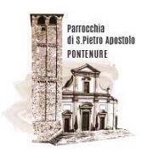
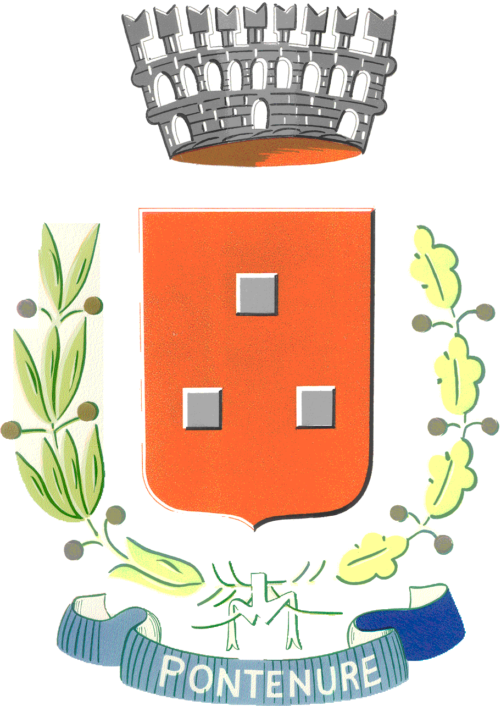

COMUNE DI PONTENURE
PARROCCHIA DI PONTENURE
ASSOCIAZIONI LOCALI

SABATO 13 GENNAIO 2024

PROGRAMMA

Ore 17:00 Santa Messa

Ore 17:45 Ritrovo in Piazza Re Amato

Accensione delle fiaccole della Pace con la Luce proveniente da Betlemme

Percorso della fiaccolata: P.zza Re Amato, via Marconi, via Galilei, P.zza Matteotti, via Papa Giovanni XXIII°, via Marconi, P.zza Re Amato

Ore 18:30 Piazza Re Amato
Preghiera interreligiosa, Saluti delle Autorità, Rinfresco.

Le offerte delle Associazioni e quelle raccolte nel corso della serata verranno devolute alla Caritas di Pontenure per aiutare le famiglie pontenuresi in difficoltà

INVITIAMO TUTTI I CITTADINI A PARTECIPARE

